Муниципальное учреждение дополнительного образования
Дом детского творчества

тема технического проекта: «Локально вычислительная сеть в объединении «Познавай-ка»».

Форма наставничества«Педагог – учащийся»
Ф.И.О. наставника Степанова Элеонора Романовна
Ф.И.О. наставляемого Косенко Дарья, Петренко Роман, Степанов Леонид

Георгиевский муниципальный округ
СОДЕРЖАНИЕ

ВВЕДЕНИЕ 2
1 ТЕХНОЛОГИЧЕСКИЙ РАЗДЕЛ 1
1.1 Описание ЛВС 1
1.1.2 Структура ЛВС 1
1.1.3 Аппаратные средства ЛВС
1.2 Анализ ЛВС 1
1.4 Обзор современных технологий связи 1
1.4.1 Технология беспроводной передачи данных Wi-Fi
1.4.2 Описание волоконно-оптических линий связи 1
1.5 Цель и задачи технического проекта 1
2 ПРОЕКТНО-КОНСТРУКТОРСКИЙ РАЗДЕЛ 1
2.1 Назначение сети 1
2.2 Выбор топологии сети 1
2.3 Организация связи 1
2.4 Выбор аппаратных средств 1
2.5 Выбор программного обеспечения 1
2.6 Слежение за деятельностью сети 1
3 БЕЗОПАСНОСТЬ ЖИЗНЕДЕЯТЕЛЬНОСТИ И ЭКОЛОГИЧНОСТЬ ПРОЕКТА 1
3.1 Основные факторы 1
3.1.1 Микроклимат в кабинете 1
3.1.2 Освещение на рабочем месте 1
3.1.3 Электромагнитное излучения 1
3.1.4 Электропожаробезопасность 1
3.1.5 Эргонометрические характеристики рабочего места 1
3.1.6 Расчет искусственного освещения в помещении 1
4 ЭКОНОМИЧЕСКИЙ РАЗДЕЛ 1
4.1 Расчет затрат на ЛВС 1
ЗАКЛЮЧЕНИЕ 1
СПИСОК ИСПОЛЬЗОВАННЫХ ИСТОЧНИКОВ 1

ВВЕДЕНИЕ

В последние десятилетия в мире наблюдается большой рост информационных технологий связанных с созданием и развитием вычислительных сетей (ВС). Обычный отдельно стоящий компьютер давно перестал быть средством достаточным для обработки и хранения информации. Объединение отдельно стоящих компьютеров в общую сеть, в своё время стало революционным решением в развитии вычислительной техники. Определяющим в развитии этого направления стало то, что возникла необходимость в обеспечении доступа одной вычислительной машины (ВМ) к другой.
Самая простая сеть состоит как минимум из двух компьютеров, соединенных друг с другом кабелем, что позволяет им совместно использовать данные. Имеется множество направлений по развитию ВС. Это и локальные ВС (ЛВС), региональные, корпоративные, глобальные.
В настоящее время известны и широко используются следующие средства для организации среды передачи данных:
- медные провода;
- волоконно-оптические кабели;
- радио каналы;
- телевизионные кабельные сети;
- каналы спутникового телевидения.
Комбинирование технологий организации сетей, таких как среда передачи данных, а именно оптическое волокно и кабель UTP, позволяют организовать локальную вычислительную сеть на сравнительно большом расстоянии.
Основной целью технического проекта локально вычислительная сеть в объединении «Познавай-ка» на базе Дома детского творчества, которая обеспечит обмен данными с одного компьютера на другие. Это позволит организовать возможность работы с данными в реальном масштабе времени; повысить безопасности хранения информации; повысить достоверность данных.
Для решения задачи работы удаленных (ЛВС) подразделений с данными в реальном масштабе времени будет использоваться оборудование позволяющее преобразовать сигнал из одной среды передачи данных в другую, работающее по технологии Fast Ethernet. Для доступа к сети Интернет будет использоваться оборудование ADSL (Asymmetric Digital Subscriber Line - асимметричная цифровая абонентская линия), которое позволит организовать выход в Интернет с сравнительно большой скоростью.
Проведен экономический анализ технического проекта, подтверждающий целесообразность и эффективность внедрения проекта.
Рассмотрены вопросы по обеспечению безопасности работы с компьютерной техникой.

1 ТЕХНОЛОГИЧЕСКИЙ РАЗДЕЛ

1.1 После создания ЛВС значительно повысилась эффективность работы в объединении «Познавай-ка».
Локальная вычислительная сеть (ЛВС) создана в объединении «Познавай-ка» в 2024 году с целью:
  - объединения вычислительных машин (ВМ) одного кабинета;
  - создания общих данных с целью повышения достоверности информации, исключения дублирования, повышения безопасности;
  - организации связи с целью быстрого доступа и обмена информацией между компьютерами и кабинетами.

1.2 Описание ЛВС

1.2.1 Структура ЛВС
Здание Дома детского творчества, в котором будет находится ЛВС состоит из одного этажа и одного кабинета. Где находится объединение «Познавай-ка».
В кабинете объединение «Познавай-ка» № 2 располагается основное оборудование ЛВС: сервер «Автоматическая система управления» (АСУ), оборудование для доступа к сети интернет, центральный коммутатор.
Все персональные компьютеры (ПК) в кабинете объединяются по топологии звезда.
Основными аппаратными средствами, использующимися в ЛВС, являются коммутаторы (Switch).
Соединенные с коммутатором ПК образуют один сегмент локальной сети. Такая схема упрощает подключение к сети большого числа пользователей, даже если они часто перемещаются. Функции данных устройств различны: от простых коммутаторов проводных линий до крупных устройств такие как: (Ethernet, Fast Ethernet, Gigabit Ethernet, FDDI и т.д.).
1.2.2 Аппаратные средства ЛВС

Одним из аппаратных средств ЛВС является коммутатор (Switch).
Switch – многопортовое устройство, которое обеспечивает высокоскоростную коммутацию пакетов между портами. В сети с коммутацией пакетов – устройство, направляющее пакеты, обычно на один из узлов магистральной сети. Коммутатор предоставляет каждому устройству (серверу, ПК или коммутатору), подключенному к одному из его портов, всю полосу пропускания сети. Это повышает производительность и уменьшает время отклика сети за счет сокращения числа пользователей на сегмент. Новейшие коммутаторы часто конструируются для поддержки 10 или 100 Мбит/с, в зависимости от максимальной скорости подключаемого устройства.
В данной ЛВС используется коммутатор COMPEX SAS2224B имеющий характеристики, приведенные в таблице 1.2.2.1.
В данной ЛВС также используется коммутатор D-Link DES-1008D, характеристики которого приведены в таблице 1.2.2.2.
Описание среднестатистического ПК включенного в сеть приведено в таблице 1.2.2.3. На ПК включенных в сеть используется сетевая карта COMPEX RE100ATX/WOL, основные характеристики которой приведены в таблице 1.2.2.4. Современная архитектура шины, аппаратное вычисление контрольных сумм протоколов TCP/IP и функции управления трафиком увеличивают пропускную способность сети, повышают производительность приложений и снижают нагрузку на центральный процессор. Программное обеспечение (ПО) COMPEX для сетевых плат обеспечивает механизмы интеллектуального решения проблем в информационных технологиях (ИТ). Сетевые платы COMPEX RE100ATX/WOL идеальны для операционных систем (ОС) Windows XP и 2000. Использование этих плат повышает уровень производительности локальной сети благодаря надежности аппаратного обеспечения, простоте установки и средствам интеллектуального управления.
Таблица 1.2.2.1 – Характеристика коммутатора COMPEX SAS2224B
Тип устройства | Коммутатор (switch)
Возможность установки в стойку | Есть
Количество слотов для дополнительных интерфейсов | 1
Объем оперативной памяти | 2.50 Мб
Консольный порт | Есть
Web-интерфейс | Есть
Поддержка стандартов | Auto MDI/MDIX, IEEE 802.1p (Priority tags), IEEE 802.1q (VLAN)
Количество портов коммутатора | 24 x Ethernet 10/100 Мбит/сек
Внутренняя пропускная способность | 8.8 Гбит/сек
Метод коммутации | Store and Forward
Индикаторы | Power, System для каждого из портов: Link/Activity, 100Mbps
Возможность установки в стойку | Есть
Потребление энергии | 32 ватта – максимальное
Размеры (ШxВxГ) | 440 x 44 x 200 мм
Рабочая температура | 0 ~ 40°C

Таблица 1.2.2.2 – Характеристика коммутатора D-Link DES-1008D
Стандарты | - IEEE 802.3 10Base-T Ethernet  - IEEE 802.3u 100Base-TX Fast Ethernet  - Управление потоком IEEE 802.3x
Протокол | CSMA/CD
Скорость передачи | - Ethernet:10 Mбит/с (полудуплекс), 20 Мбит/с (полный дуплекс)  - Fast Ethernet: 100 Мбит/с (полудуплекс), 200 Мбит/с (полный дуплекс)
Топология | Звезда
Сетевые кабели | - 10BASE-T: UTP категории 3, 4, 5 (5 м),  EIA/TIA-568 STP (5 м)  - 100BASE-TX: UTP категории 5 (5 м), EIA/TIA-5681 STP (5 м)
Количество портов | 8 портов 10/100 Мбит/с
Изменение полярности Rx  витой пары | Автоматическая коррекция
Индикаторы | - На устройство: Power  - На порт: 10 Мбит/с, 100 Мбит/с  Full-duplex, Collision
Буфер памяти | 64K на устройство (версии G1, G2, H1)
Потребляемая мощность | 5.45 Вт
Размер | 192 x 118 x 32 mm

Таблица 1.2.2.3 – Характеристика ПК
Материнская плата | ASUSTeK P4PE/LAN/Gold Socket-478
Процессор | Intel Socket-478 Celeron-1800
Видеокарта | GeForce4 Ti4600
HDD | HDD 40GB Seagate Barracuda, model ST340015A
Клавиатура | BTC 9110/A
Мышь | Optical Eyed Mouse
Монитор | LCD 15" NEC 1550V

Таблица 1.2.2.4 – Характеристика сетевой карты COMPEX RE100ATX/WOL
Среда передачи данных | 10/100 Мбит/с
Интерфейс шины | PCI 2.2, 32 бит, 33 МГц
Буферная память | 2 Кб
Уровни прерываний | Линия прерывания INTA;  соответствие спецификациям шины PCI
Тип кабеля и рабочее расстояние | - 10BASE-T: Кабели категории 3, 4 или неэкранированный кабель категории 5; до 5 м.  - 10BASE-T: Неэкранированный кабель категории 5; до 5 м.
Температура воздуха | от 0° до 70°C
Напряжение питания | 3,3 В+/- 5% при максимальном токе 375 мА

Сервер является ядром локальной сети. Он запускает ОС и управляет потоком данных, передаваемых по сети. Любые совместно используемые периферийные устройства (принтеры) - все подсоединяются к серверу.
Сервер, используемый в данной ЛВС, разработан на базе процессора Intel Xeon серии 5500. Идеально подходит для серверов. Программное обеспечение (ПО) включает Windows Server 2003. Оперативная память (ОП) имеет объём 2 Гб, емкость жесткого диска равна 80 Гб.
Файловый сервер, используемый в данной ЛВС, также разработан на базе процессора Intel Xeon серии 5500. Программное обеспечение (ПО) включает Windows Server 2003. Оперативная память (ОП) имеет объём 2 Гб, емкость жесткого диска равна 320 Гб.
Все соединения в сети выполнены с помощью витой пары. Для каждого типа кабеля используются свои разъемы и свой способ подключения к сетевому адаптеру. В качестве среды передачи данных спецификация 100Base-TX использует кабель UTP категории 5. Максимальная длина кабеля — 100 м.
Кабели категории 5 были специально разработаны для поддержки высокоскоростных протоколов.
Для соединения кабелей с оборудованием используются вилки и розетки RJ-45, представляющие 8-контактные разъемы.

1.3 Анализ ЛВС

Анализируя структуру ЛВС можно отметить, что ЛВС представляет собой объединение сегментов сети. В этом случае каждый компьютер подключается отдельным кабелем к общему устройству, называемому коммутатором, который находится в центре сети. В функции коммутатора входит направление передаваемой компьютером информации одному или всем остальным компьютерам сети. Главное преимущество этой топологии является большая надежность. Коммутатор может играть роль интеллектуального фильтра информации, поступающей от узлов в сеть, и при необходимости блокировать запрещенные администратором передачи, а это является важным показателем, характеризующим надежность хранения и передачи информации.
Проектируемая локальная вычислительная сеть за счет внедрения оптоволоконных линий связи и медиаконвертеров, преобразующих физическую среду передачи пакетов Ethernet. Доступ к сети интернет будет реализован на основе технологии ADSL.

1.4 Обзор современных технологий связи

Постоянно увеличивающаяся потребность в расширении скорости передачи данных (расширении частотной полосы пропускания) из-за эволюции сети Интернет и компьютерных приложений, включающих сложную графику и разнообразные мультимедийные возможности, возможности эффективного доступа к корпоративным сетям, что позволяет более удобно распределять рабочее время, ставит все более актуальной задачу внедрения эффективных высокоскоростных служб передачи данных.

1.4.1 Технология беспроводной передачи данных Wi-Fi

Wi-Fi - это современная беспроводная технология передачи данных по радио каналу. Рабочая частота Wi-Fi 2,4 ГГц. В качестве стандартов на данный момент приняты 802.11a, 802.11b и 802.11g со скоростями 54 Мбит/с, 11 Мбит/с и 54 Мбит/с соответственно.
Wi-Fi имеют ряд преимуществ перед обычными кабельными сетями:
Wi-Fi можно очень быстро развернуть, что очень удобно при проведении презентаций; пользователи мобильных устройств, при подключении к локальным беспроводным сетям, могут легко перемещаться в рамках действующих зон сети; скорости современных сетей довольно высоки (до 54 Мб/с), что позволяет их использовать для очень широкого спектра задач; с помощью дополнительного оборудования беспроводная сеть может быть успешно соединена с кабельными сетями.
Для организации сети на основе Wi-Fi необходима установка в каждый компьютер сетевой карты с адаптером.

1.4.2 Описание волоконно-оптических линий связи

Волоконно-оптический кабель передает не электрические, а световые сигналы. Он намного более эффективный, чем другая среда передачи данных. Волоконно-оптический кабель имеет внутренний сердечник из стекла или пластика, проводящий свет. Внутренний сердечник кабеля покрыт оболочкой — слоем стекла, отражающим свет. Оптическое волокно заключено в защитную пластиковую оболочку, которая может иметь различную жесткость (рисунок 1.4.2).
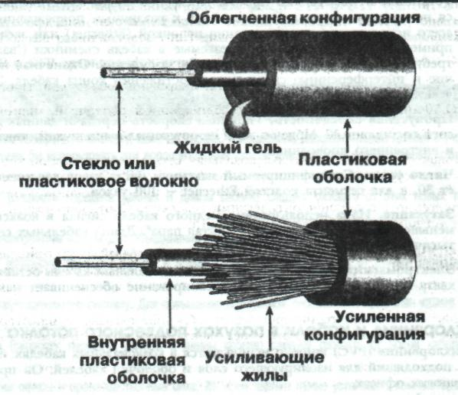

Рисунок 1.4.2 – Пример двух типов волоконно-оптических кабелей, усиленной конфигурации и облегченной

В жестких, усиленных конфигурациях волокна полностью "упакованы" в пластиковую оболочку, а для укрепления кабеля он иногда содержит усиливающие жилы. В облегченных конфигурациях между внутренней и внешней оболочкой оставлено пространство, заполненное гелем или другим специальным материалом. Внутренняя защитная оболочка обеспечивает необходимую жесткость, делающую кабель устойчивым к разрывам, а также перегреву или переохлаждению. Дополнительную защиту дает гель, усиливающие жилы и внешняя оболочка.
Кабель может содержать одно светопроводящее волокно, но обычно их несколько. Волоконно-оптический кабель компактнее и легче, чем медный. Диаметр одного волокна примерно соответствует человеческому волосу.
Существует несколько типов оптических волокон, обладающих различными свойствами. Они отличаются друг от друга зависимостью коэффициента преломления от радиуса центрального волокна. На рисунке 1.4.3 показаны три разновидности волокна (А, Б и В). Буквами А и Б помечен мультимодовый вид волокона. Тип Б имеет меньшую дисперсию времени распространения и по этой причине вносит меньшие искажения формы сигнала. Установлено, что, придавая световым импульсам определенную форму, дисперсионные эффекты можно полностью исключить. При этом появляется возможность передавать импульсы на расстояние в тысячи километров без искажения их формы. Такие импульсы называются солитонами.
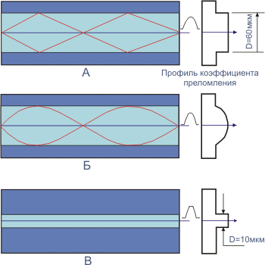

Рисунок 1.4.3 – Разновидности оптических волокон, отличающиеся зависимостью коэффициента преломления от радиуса

Буквой В помечен одномодовый вид волокна (понятие мода связано с характером распространения электромагнитных волн). В упрощенном виде можно считать, что мода - это одна из возможных траекторий, по которой может распространяться свет в волокне. Чем больше мод, тем больше формы сигнала. Одномодовое волокно позволяет получить полосу пропускания в диапазоне от 50 до 100 ГГц-км. Эта разновидность волокна воспринимает меньшую долю света на входе, за то обеспечивает минимальное искажение сигнала и минимальные потери амплитуды. Следует также иметь в виду, что оборудование для работы с одномодовым волокном значительно дороже.
Волоконно-оптический кабель имеет следующие характеристики:
- стоимость - волоконно-оптический кабель обходится несколько дороже, чем медный, но эта стоимость быстро снижается. Между тем сопутствующие затраты на оборудование здесь намного выше, чем для медного кабеля. Устройства одномодовой волоконной оптики дороже и сложнее в инсталляции, чем многомодовые устройства;
- установка - волоконно-оптический кабель сложнее прокладывать, чем медный. Каждое соединение и стык такого кабеля требуют тщательной работы, поскольку свет не должен встречаться в таких местах с какими-либо препятствиями. Кроме того, волоконно-оптический кабель имеет максимальный радиус изгиба, что существенно осложняет его прокладку;
- пропускная способность - благодаря использованию света, который имеет намного большую частоту, чем электрические сигналы, волоконно-оптический кабель может обеспечивать чрезвычайно высокую пропускную способность. Существующие технологии позволяют передавать по нему данные со скоростью от 100 Мбит/с до 2 Гбит/с;
- число узлов - поскольку волоконно-оптическим кабелем можно соединить только два компьютера, число узлов определяется концентратором. В сети Ethernet полезный верхний предел составляет 75 узлов на один домен;
- затухание - волоконно-оптический кабель дает намного меньшее затухание, чем медный, поскольку свет не излучается вне кабеля, как электрический сигнал в медных проводах. Волоконно-оптические кабели способны переносить сигнал на расстояние, измеряемое километрами. Несмотря на малое затухание, волоконной оптике свойственна другая проблема — хроматическая дисперсия. Волны света различной длины стекло пропускает по-разному, поэтому импульс света, проходя через кабель, "размазывается". Получается эффект радуги — световой сигнал разделяется на цветовые компоненты. В одномодовых кабелях передается свет одной частоты, поэтому здесь нет эффекта хроматической дисперсии. Одномодовый волоконно-оптический кабель можно использовать для прокладки сетевых магистралей длиной в сотни километров;
- электромагнитные помехи - волоконно-оптический кабель не подвержен электромагнитным помехам. Кроме того, он не дает утечки сигнала, что значительно осложняет перехват информации. Поскольку такой кабель не требует заземления, здесь нет проблемы сдвига электрического потенциала земли и искрения. Подобный тип кабеля идеально подходит для высоковольтных зон и там, где нужна высокая степень защиты информации.

1.5 Цель и задачи технического проекта

Основной целью технического проекта ставится локально вычислительная сети на МУДО ДДТ в объединении «Познавай-ка» на основе комбинирования технологий организации локальных вычислительных сетей, которая обеспечит работу в объединении в реальном масштабе времени.
Комбинирование проводных технологий передачи данных, в среде Fast Ethernet, при локальной вычислительной сети дает возможность организовать канал связи между компьютерами, скорость передачи данных будет составлять 100 Мб/с.
В результате этого будут решаться следующие задачи:
- возможность работы с данными в реальном масштабе времени;
- повышение безопасности хранения информации;
- повышение достоверности данных;
Для достижения поставленной цели необходимо:
- проанализировать план помещений и определиться с расположением рабочих мест и оборудования;
- выбрать топологию сети;
- внести конструктивные изменения в ЛВС выбрать необходимое оборудование;
- произвести расчет технико-экономической эффективности модернизации сети;
- рассмотреть вопросы безопасных условий работы с вычислительной техникой и сетевым оборудованием.

2 ПРОЕКТНО-КОНСТРУКТОРСКИЙ РАЗДЕЛ

2.1 Назначение сети

В локальных сетях работа пользователя с сетевыми ресурсами происходит так же, как с локальными ресурсами, но применение ЛВС дает следующие преимущества:
- распределение данных (Data Sharing). Данные в сети хранятся на файловом сервере и могут быть доступны на рабочих станциях. Благодаря этому не надо дублировать информацию на каждом рабочем месте;
- распределение программ (Software Sharing). Все пользователи сети могут совместно иметь доступ к программам, которые были один раз централизованно установлены;
- все пользователи сети могут интерактивно соединяться друг с другом, чтобы передавать или принимать сообщения.
- все пользователи получают возможность работы с данными в реальном масштабе времени;
- повышение безопасности хранения информации;
- повышение достоверности данных;
- снижение временных затрат на передачу данных от удаленных сегментов к серверу.

2.2 Выбор топологии сети

Топологии сети в виде звезды пришла из области мэйнфреймов, в которой головная машина получала и обрабатывала все данные, поступающие с периферийных устройств (каковыми являлись терминалы). Т.е. сервер был активным узлом обработки данных. Вся информация между двумя рабочими местами проходит через центральный узел вычислительной сети.

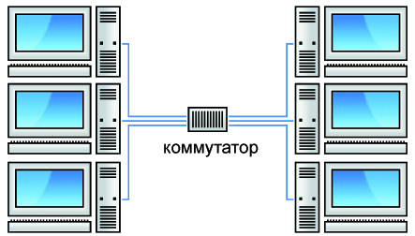
Рисунок 2.2.1 – Структура топологии «звезда»

При кольцевой топологии сети, рабочие станции связаны одна с другой по кругу, т.е. рабочая станция 1 с рабочей станцией 2, рабочая станция 3 с рабочей станцией 4 и т.д. Последняя рабочая станция связана с первой. Коммуникационная связь замыкается в кольцо. Информация в сети с такой топологией циркулируют по кругу.
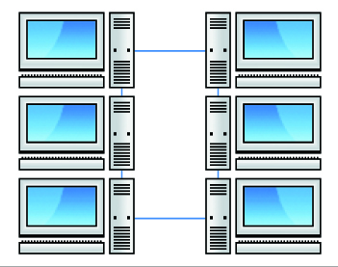
Рисунок 2.2.2 – Структура топологии «кольцо»

Для шинной топологии среда передачи информации представляется в виде коммуникационного канала (общедоступного), к которому подключаются все рабочие станции.
Рабочие станции в любое время, могут быть активированы либо де активированы в горячем режиме. Функционирование вычислительной сети не зависит от состояния отдельной рабочей станции.

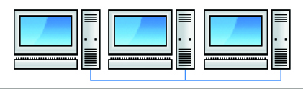
Рисунок 2.2.3 – Структура топологии «шина»

Режим Ad-hoc («точка-точка») – это простая беспроводная ячеистая сеть (Wireless Mesh Networks – WMN), в которой связь между станциями (клиентами) устанавливается напрямую, без использования специальной точки доступа. Т.е. Образуется множественная связь.

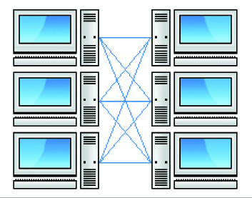
Рисунок 2.2.4 – Структура WMN сети

В таблице 2.2.1 консолидированы оценки значений наиболее значимых критериев для описанных выше топологий.

Таблица 2.2.1 – Сравнительная оценка характеристик топологий
Характеристики | Топологии
Характеристики | Звезда | Кольцо | Шина | WMN
Стоимость расширения | Незначительная | Средняя | Средняя | Отсутствует
Присоединение абонентов | Пассивное | Активное | Пассивное | -
Защита от отказов | Незначительная | Незначительная | Высокая | Наивысшая
Размеры системы | Любые | Любые | Ограничены | Ограничены
Защищенность от прослушивания | Хорошая | Хорошая | Незначительная | Приемлемая
Стоимость подключения | Незначительная | Незначительная | Высокая | Минимальная
Поведение системы при высоких нагрузках | Хорошее | Удовлетворительное | Плохое | Хорошее
Возможность работы в реальном режиме времени | Очень харошая | Хорошая | Плохая | Хорошая
Разводка кабеля | Хорошая | Удовлетворительное | Хорошая | -
Обслуживание | Очень хорошее | Среднее | Среднее | Минимальное

С учетом этих планов можно проработать такие вопросы как расположение основных узлов сети (коммутаторы, медиаконвертеры), при этом располагая их так, чтобы было удобно и экономично с точки зрения затрат на создание линий связи.
С учетом плана помещений решено проектировать ЛВС по топологии «звезда». Топология типа «звезда» представляет собой более производительную структуру, каждый компьютер, в том числе и сервер, соединяется отдельным сегментом кабеля с центральным коммутатором. Основным преимуществом такой сети является её устойчивость к сбоям, возникающим вследствие неполадок на отдельных ПК или из-за повреждения сетевого кабеля. Сети по топологии звезда строятся на основе витой пары. Чтобы построить сеть по звездообразной топологии, требуется большее количество кабеля (но цена витой пары не велика).
С учетом всего выше сказанного, топология ЛВС МУДО ДДТ в объединении «Познавай-ка»» имеет вид представленный на рисунке 2.2.6.

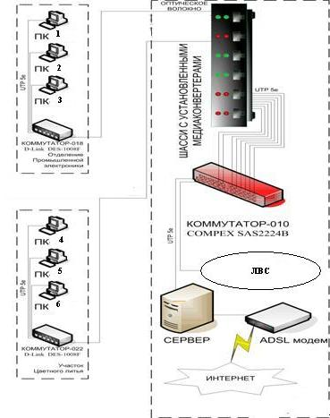
Рисунок 2.2.6.– топология ЛВС МУДО ДДТ в объединении «Познавай-ка»»

2.3 Организация связи

Для того чтобы соединить две сети между собой, необходим коммуникационный канал и преобразователь интерфейса, позволяющий соединить линию связи с локальной сетью.
В качестве устройств сопряжения обычно используются мосты - стандартные устройства канального (DLL) уровня, обеспечивающие преобразование пакетов ЛВС в синхронный или асинхронный поток данных для передачи через цифровой канал связи. Кроме преобразования сигналов мосты обеспечивают фильтрацию пакетов, что позволяет передавать через цифровой канал (обычно его скорость во много раз меньше скорости в локальной сети) лишь те пакеты, которые предназначены для станций (пользователей), расположенных на другой стороне цифрового канала. Фильтрация пакетов позволяет эффективно соединить две сети даже по достаточно медленным каналам.
Каналообразующее оборудование преобразует поток цифровых данных в аналоговые сигналы с определенным частотным спектром, предназначенные для передачи по оптическим или медным кабелям. Скорость связи по имеющемуся каналу зависит от типа среды (медь или оптика), ее параметров (диаметр провода или тип оптического волокна) и протяженности линии.
На рисунке 2.3.1 представлены два способа организации доступа к удаленным компьютерным сетям: с использованием физического канала (рисунок 2.3.1, а), соединение по одной или двум медным парам (рисунок 2.3.1, б).

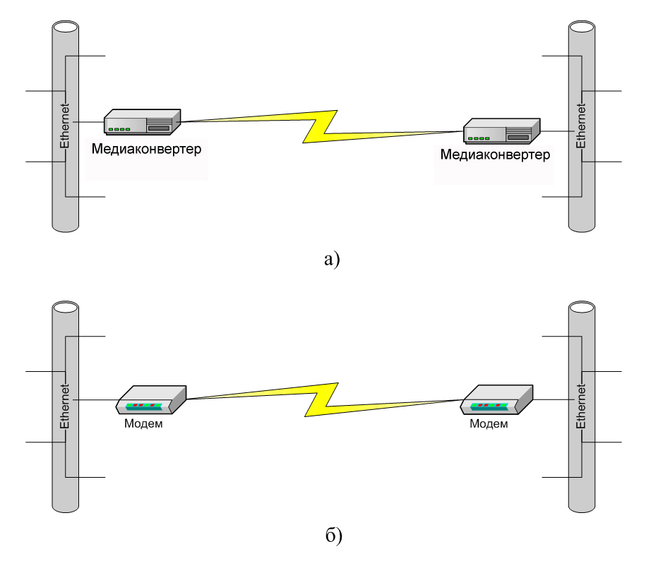
а) соединение по оптическому волокну;
б) соединение по одной или двум медным парам.
Рисунок 2.3.1 – Способы организации доступа к удаленным компьютерным сетям

2.4 Выбор аппаратных средств

В таблице 2.5.1 представлен перечень необходимого оборудования для проектируемой сети, который составлен с учетом структуры создаваемой ЛВС . Согласно перечню необходимого оборудования выберем конкретное оборудование с учетом поставленных задач.

Таблица 2.5.1 – Перечень необходимого оборудования
Функциональная принадлежность | Количество
Для ЛВС
ПК | 6
Монитор | 6
Коммутатор с встроенным медиаконвертером | 1
Шасси для установки медиаконвертеров | 1
медиаконвертер | 1
ADSL модем | 1

Персональные компьютеры могут иметь различную конфигурацию в зависимости от задач выполняемых на них. Фирмой IMANGO производятся следующие ПК IMANGO Flex 310, IMANGO Flex 410S, IMANGO Flex 410S, конфигурация которых приведена ниже.
IMANGO Flex 310:
- процессор Intel® Celeron™ 1,8 ГГц;
- объем оперативной памяти 1024 Mбайт;
- видеоадаптер встроенный, 128 Мбайт;
- жесткий диск 80 Гбайт, 7200 об/мин Ultra DMA-100;
- сетевой адаптер Fast Ethernet 100 Мбит/с PCI.
IMANGO Flex 410S:
- процессор двухядерных Intel Core 2 Duo E5200 2,5 ГГц;
- объем оперативной памяти 2048 Mбайт;
- видеоадаптер 256 Мбайт;
- жесткий диск 250 Гбайт, 7200 об/мин Ultra DMA-100;
- сетевой адаптер Fast Ethernet 100 Мбит/с PCI;
- дисковод CD/DVD-RW.
IMANGO Flex 410S:
- процессор двухядерных Intel Core 2 Duo E8400 3,2 ГГц;
- объем оперативной памяти 3062 Mбайт;
- видеоадаптер 512 Мбайт;
- жесткий диск 500 Гбайт, 7200 об/мин Ultra DMA-100;
- сетевой адаптер Gigabit Ethernet 1000 Мбит/с PCI;
- устройство чтения карт памяти Card Readers;
- дисковод CD/DVD-RW.
Так как все пользователи в ЛВС выполняют одинаковые операции, ПК могут иметь одну конфигурацию. Выбран ПК IMANGO Flex 310, так как основной их задачей является работа с небольшим потоком данных и в основном они ориентированы на работу с электронной документацией, им не требуется больших системных ресурсов, которые были бы необходимы, если их основной задачей была обработка данных.
Для построения ЛВС внутри удаленных подразделений могут использоваться коммутаторы D-Link DES-1008F, ZyXEL ES-108S, COMPEX PS2208B, краткие технические характеристики которых приведены ниже.
D-Link DES-1008F:
- исполнение настольное;
- не управляемый;
- 7 портов Fast Ethernet 100BASE-TX;
- встроенный медиаконвертер;
- 1 оптический порт Fast Ethernet 100BASE-FX;
- топология звезда;
- протокол CSMA/CD.
ZyXEL ES-108S:
- исполнение настольное;
- не управляемый;
- 8 портов Fast Ethernet 100BASE-TX;
- топология звезда;
- протокол CSMA/CD.
COMPEX PS2208B:
- исполнение настольное;
- не управляемый;
- 8 портов Fast Ethernet 10/100BASE-TX;
- топология звезда;
- протокол CSMA/CD.
Для построения ЛВС выбран неуправляемый коммутатор D-Link DES-1008F с встроенным медиаконвертером, так как только он из приведенных коммутаторов обладает медиаконвертером способным передавать данные на длинные расстояния. Расширенные характеристики коммутатора приведены в таблице 2.5.2.
Мощный и одновременно с этим простой в использовании, DES-1008F позволяет пользователям без труда подключить к любому порту сетевое оборудование, работающее на скорости 100 Мбит/с. Встроенный медиаконвертер может использоваться для подключения к серверу через надежный волоконно-оптический кабель или для подключения коммутатора к магистрали сети.
Таблица 2.5.2 – Характеристики коммутатора D-Link DES-1008F
Стандарты | - IEEE 802.3 10Base-T Ethernet  - IEEE 802.3u 100Base-TX/100BASE-FX Fast Ethernet  - Автосогласование ANSI/IEEE 802.3 NWay  - Управление потоком IEEE 802.3x
Протокол | CSMA/CD
Скорость передачи | - 100 Мбит/с (полудуплекс)  - 200 Мбит/с (полный дуплекс)
Топология | Звезда
Индикаторы | - На порт: 10/100 Мбит/с, Full-duplex/Collision  - На устройство: Power
Метод коммутации | Store-and-forward
Изучение MAC адресов | Автоматическое обновление
Скорость фильтрации /передачи пакетов | 148,800 pps на порт
Питание | 7.5В, 1A постоянного тока
Размеры | 192 x 118 x 32 мм
Рабочая температура | От 0º С до 40º С

Для построения ЛВС выбран медиаконвертер D-Link DMC-300SC, подробные характеристики которого приведены в таблице 2.5.3. Медиаконвертер DMC-300SC преобразует сигнал из стандарта Fast Ethernet 10/100BASE-TX на витой паре в сигнал стандарта Fast Ethernet 100BASE-FX по многомодовому оптическому кабелю. Максимальная длина оптического кабеля: 2км. Поддерживают один порт RJ-45 для витой пары и один порт для оптического кабеля. Выбран именно этот медиаконвертер так как по сравнению с ZyXEL MC100FX-SC2 у него есть возможность устанавливаться в шасси, а по сравнению с D-Link DMC-1910T он значительно дешевле.
Таблица 2.5.3 – Характеристики медиаконвертера D-Link DMC-300SC
Технические  характеристики: | - один канал преобразования среды передачи между 10/100BASE-TX и 100BASE-FX;  - оптический порт для MT-RJ или SC-коннектора;  - автоопределение скорости и автосогласование режима полного или полудуплекса на порту для витой пары;  - авто MDI-II и MDI-X;  - переключатель для фиксированной настройки режима полного или полудуплекса;  - режим передачи Store-and-forward;  - режим "обратного давления" и Управление потоком IEEE802.3x;  - передача на полной скорости канала;  - индикаторы состояния на передней панели;  - может использоваться как отдельное устройство или устанавливаться в шасси;  - горячая замена при установке в шасси;
Физические параметры | - Масса 200 г;  - Размер 120x88x25 мм;

Для доступа к сети интернет могут использоваться ADSL модемы разных фирм производителей, такие как ZyXEL P660RT2 EE, D-Link DSL-2500U/BRU/C, COMPEX MRL21E. По характеристикам они идентичны, но был выбран модем D-Link DSL-2500U/BRU/C, так как по сравнению со своими аналогами он является самым дешевым. Характеристики ADSL модема D-Link DSL-2500U/BRU/C приведены в таблице 2.5.4.

Таблица 2.5.4 – Характеристики ADSL модема D-Link DSL-2500U/BRU/C
Технические характеристики: | - ADSL: разъем RJ-11 (к телефонной линии);  - Fast Ethernet: 10/100BASE-TX разъем RJ-45;  - автоопределение скорости 10/100Mбит/с (к компьютеру);  - индикаторы Power, Status, ADSL Link/Act, Ethernet Link/Act, Internet;  - обновление ПО через HTTP  - стандарт ADSL;  - стандарт ADSL2;  - стандарт ADSL2+;  - автоматическое подтверждение установления связи;
Физические параметры | - масса 200 г;  - размер 142x117x31мм;

2.5 Выбор программного обеспечения

Операционной системой (ОС) установленной на ПК, входящих в ЛВС, является Windows XP Professional. На серверах установлена ОС Windows 2003 Server.
Использование ОС Windows XP Professional связано с тем, что она обладает возможностями, которых не было в предыдущих версиях ОС Windows, и управление данной операционной системой на много проще в отличии от операционных систем семейства UNIX [10]:
- более высокая производительность и совершенная многозадачность. Одновременное выполнение нескольких программ - даже наиболее требовательных к вычислительным ресурсам - и по-прежнему быстрый отклик системы на команды;
- обмен мгновенными сообщениями;
- простой доступ к настольному компьютеру с другого компьютера.
- обеспечивается доступ ко всем данным, файлам и программам;
- графический интерфейс на основе задач.
- расширенная поддержка портативных компьютеров.
В качестве набора офисных приложений могут использоваться OpenOffice 3.0 и Microsoft Office 2007 Professional, но исходя из того что приложения OpenOffice работают очень медленно по сравнению с приложениями Microsoft был выбран Office 2007 Professional который включает в себя набор всех необходимых приложений:
- Microsoft Word;
- Microsoft Excel;
- Microsoft Access.

2.6 Слежение за деятельностью сети

Windows 2003 Server дает много инструментальных средств, для слежения за сетевой деятельностью и использованием сети. ОС позволяет просмотреть сервер и увидеть, какие ресурсы он использует; увидеть пользователей, подключенных к настоящему времени к серверу и увидеть, какие файлы у них открыты.
Всякий раз, когда пользователь начинает сеанс на рабочем столе Windows XP, экран начала сеанса запрашивает имя пользователя и пароль. Затем посылает имя пользователя и пароль в домен для идентификации. Сервер в домене проверяет имя пользователя и пароль в базе данных учетных карточек пользователей домена. Если имя пользователя и пароль идентичны данным в учетной карточке, сервер уведомляет о начале сеанса. Сервер также загружает другую информацию при начале сеанса пользователя, как например установки пользователя.
Для всех пользователей ЛВС предусмотрено свое имя и пароль.

3 ЭКОЛОГИЧНОСТЬ ПРОЕКТА

3.1 Основные факторы

Совокупность факторов рабочей среды, оказывающей влияние на здоровье и работоспособность человека, в процессе работы, называется условиями труда. Организация и улучшение условий труда на рабочем месте является одним из важных резервов и эффективности труда.
Рабочая среда — это пространство, в котором совершается трудовая деятельность человека..
Основными, при определении условий труда являются следующие вопросы:
- микроклимат помещения;
- освещение на рабочем месте;
- воздействие шума и вибрации;
- электромагнитные излучения;
- электропожаробезопасность.

3.1.1 Микроклимат в кабинете

Нормы на рабочем месте микроклимата определяют оптимальные условия для рабочей зоны и нормируются в соответствии с ГОСТ 12.1.005-88 ССБТ (Общие санитарно-гигиенические требования к воздуху рабочей зоны). Контроль параметров воздушной среды осуществляется соответствующими специалистами с помощью следующих приборов:
- термометр (температура воздуха);
- психрометр (относительная влажность);
- анемометр (скорость движения воздуха);
- актинометр (интенсивность теплового излучения).

На рабочем месте характерны следующие показатели:
  - температура воздуха от 20 до 22 ⁰С в холодное время года, от 23 до 27 ⁰С в теплое;
  - относительная влажность воздуха от 40 до 60% в холодное время года, от 55 до 75% в теплое.
С целью создания комфортных условий работы в кабинете, для поддержания влажности и оптимальной температуры в рассматриваемом помещении МУДО ДДТ, планируется установить кондиционер «LG», который обеспечит вентиляцию, охлаждение, увлажнение воздуха, будет осуществлять очистку воздуха от пыли и вредных веществ, тем самым, поддерживая необходимые параметры микроклимата.

3.1.2 Освещение на рабочем месте

Освещение служит одним из важнейших факторов влияющих на благоприятные условия работы. Рационально устроенное освещение на рабочих местах учащихся, обеспечивает высокий уровень работоспособности и оказывает положительное психологическое воздействие на учащихся, способствует повышению работы в кабинете.
Вредное воздействие на глаза человека оказывают следующие опасные и вредные факторы:
- недостаточное освещение рабочей зоны;
- отсутствие/недостаток естественного света;
- повышенная яркость;
По данным ВОЗ (Всемирной организации здравоохранения) на зрение влияет:
- УФИ (ультрафиолетовое излучение);
- яркий видимый свет;
- мерцание;
- блики и отраженный свет.

3.1.3 Электромагнитные излучения.

Мониторы являются основным источником различных видов излучений (электромагнитного, ионизирующего, неионизирующего) и статического электричества. В настоящее время распространены мониторы на основе электронно-лучевой трубке (ЭЛТ) и жидко – кристаллические (ЖК).
Мониторы первого типа имеют существенный недостаток, который заключается в том, что ЭЛТ-монитора является потенциальным источником рентгеновского излучения .
ЖК мониторы имеют ряд преимуществ по сравнению с ЭЛТ-монитором:
- отсутствует мерцание, присущее ЭЛТ в связи с постоянным перерисовыванием экрана. На ЖК-дисплее пиксели занимают строго определенное, фиксированное положение, и цвет их меняться только в том месте экрана, где на "картинке" происходит движение;
- бликов на экране ЖК монитора в несколько раз меньше. Коэффициент отражения света от поверхности ЖК монитора в три и более раз меньше, чем от поверхности кинескопа с самым совершенным на сегодняшний момент антибликовым;
- ЖК монитор имеет идеальную четкость изображения;
- ЖК монитор не создает вокруг себя очень вредного для здоровья человека постоянного электростатического потенциала, так как имеет нулевой постоянный потенциал дисплея, потому что не обстреливается из электронной пушки;
- ЖК монитор потребляет раза в три-четыре меньше электроэнергии, чем ЭЛТ, что положительно сказывается на нагрузке электросети.
Все эти преимущества сводятся к общему достоинству ЖК мониторов, которое заключается в минимальной нагрузке на глаза.
С учетом этих преимуществ, для всех ПК и серверов в проектируемой сети был выбран 17" дюймовый LCD монитор Acer V173b TFT.

3.1.4 Электропожаробезопасность

Для обеспечения электробезопасности в помещении проверены следующие показатели:
- соответствие напряжения в сети тому, на которое рассчитан ПК;
- наличие защитного заземления;
- меры защиты от перепадов в сети.
Приборы, находящиеся в помещении работают от номинального напряжения 220 В. В нашем случае применено заземление с изолированной нейтралью. Заземление выведено на заземляющий контур с сопротивлением 4 Ома. Заземление дисплеев осуществляется через системный блок ЭВМ.
Соединение ПК с сетью выполнено с помощью трехжильного медного силового кабеля с вилкой, имеющей клеммы заземления. Все провода в рабочем помещении имеют характеристики, соответствующие токам и напряжениям в сети.
При эксплуатации ЭВМ возможны возникновения следующих аварийных ситуаций:
- короткие замыкания;
- перегрузки;
- повышение переходных сопротивлений в электра контактах;
- перенапряжение;
- возникновение токов утечки.

В целях пожаробезопасности при входе в помещение установлен план эвакуации при пожаре, в техническом кабинете в основном помещении предполагается установка огнетушителей.

3.1.5 Эргонометрические характеристики рабочего места.

Большое значение в создании оптимальных условий труда имеет планировка рабочего места, которая должна удовлетворять требованиям удобства выполнения работ, экономии энергии и времени.
Продолжительная сидячая работа вредна человеку в принципе: работник сутулится или подается вперед и его позвоночник деформируется, травмируя диски; он поднимает плечи и сгибает руки, держа их в напряжении - и естественно они начинают болеть. Пережимая сосуды, он перегружает сердце; ну а о хронических растяжениях сухожилий кистей рук и постоянно ухудшающемся зрении можно не говорить.
Значимым фактором является пространство под столешницей. Высота столов, использующихся на предприятии соответствует общепринятым стандартам, и составляет 80 см. Конструкция столов обеспечивает требования СанПиН 2.2.2.542-96 по ширине и высоте необходимого пространства для ног.
Взаимное расположение предметов на рабочем месте:
- угол обзора по вертикали 35°;
- угол наклона клавиатуры 10°;
- высота рабочей поверхности 80 см;
- расстояние от края стола до клавиатуры 10 см;
- расстояние от органов зрения оператора до экрана 65 см.
Взгляд человека направлен перпендикулярно центру экрана монитора.
При компоновке рабочего места не следует забывать о том, что наиболее важные из орудий труда следует располагать спереди и справа от человека.
Клавиатура, как наиболее часто используемое устройство ввода. Параметры этой зоны: угол - 70°, глубина - 30-40 см.
Остальные устройства - угол - 130 градусов, глубина 70-80 см.
С учетом выше приведенных данных об углах обзора, а так же зная максимальный размер зоны досягаемости правой руки (70-100 см). Можно считать, что расположение рабочих предметов в рабочем поле правильное.
Таким образом, можно сделать вывод, что на рабочем месте все эргономические требования выполнены.

3.1.6 Расчет искусственного освещения в помещении

Рассчитаем необходимое количество люминесцентных ламп, которое необходимо для освещения рассматриваемых помещений удаленных подразделений. Для расчета искусственного освещения применяют метод коэффициента использования потока. Коэффициент определяют по алгоритму:

(3.1.6)

где F - световой поток;
Е - нормируемая минимальная освещенность;
К - коэффициент запаса [12];
S - освещаемая площадь;
Z - коэффициент неравномерности освещения;
N - число светильников;
С - коэффициент использования излучаемого светильниками светового потока на расчетной площади (среднее значение для компьютерных классов).
Норма освещенности:
Е = 400 лк;
К = 1,5;
м²;
Z = 1,2.

Наиболее приемлемыми для помещения являются люминесцентные лампы ЛБ (белого света) мощностью 80 Вт. Нормальный световой поток лампы ЛБ-80 равен F = 5320 люмен (лм).
Величина i, является индексом помещения и с её помощью можно установить зависимость освещения от площади помещения и высоты подвеса.
(3.1.7)

где А - длина помещения – 8 м;
В - ширина помещения – 5,8 м;
h - высота подвеса, которая определяется по формуле:

(3.1.8)

где: Н - высота помещения – 4 м;
hp - высота рабочей поверхности – 0,8 м;
he - высота от потолка до нижней части лампы – 0.15 м.
При подстановке значения в формулу (3.1.8), можно определить высоту подвеса:
h = 3,2 – 0,8 – 0,15 = 3,05 м.

Получившееся значение нужно подставить в формулу (3.1.9), чтобы определить искомый индекс:

.

Коэффициент использования светового потока С = 0,4. [СНиП 23-05-95]. В итоге число светильников получится равным:

.

Таким образом, потребуется 16 люминесцентных ламп для освещения одного из рассматриваемых кабинетов.
Фактически в кабинете имеется по восемь светильников по две лампы ЛБ-80 в каждом. Все нормы соблюдаются, нет необходимости вносить изменения. Светильники расположены в кабинете в два ряда как показано на рисунке 3.1.10.
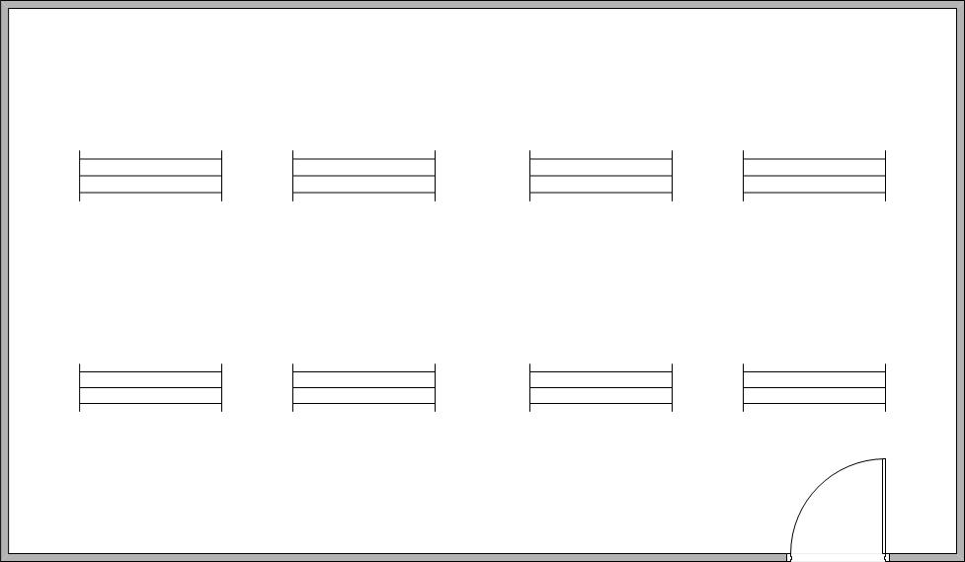
Рисунок 3.1.10 – Расположение светильников в кабинете

В данном разделе рассмотрены основные параметры безопасности жизнедеятельности на рабочем месте.
Таким образом, с учетом вышеуказанных характеристик можно сделать вывод, что ЛВС не будет негативно влиять на рабочие условия.

4 ЭКОНОМИЧЕСКИЙ РАЗДЕЛ

4.1 Расчет затрат на ЛВС

Затраты на реализацию проекта делятся на предпроизводственные (З_{пр}) и эксплуатационные (З_{э}).
Предпроизводственные затраты определяются по формуле:

;

где З_{з.о.} – затраты на закупку оборудования;
З_{вн} – затраты на внедрение проекта.

;

где З_{вт} – затраты на вычислительную технику;
З_{по} – затраты на программное обеспечение;
З_{тр} – затраты на транспортные расходы.
Расчет затрат на вычислительную технику приведен в таблице 4.1.1.

Таблица 4.1.1 – Расчет затрат на закупку вычислительной техники
Так же можно уводить на:
рисунок 4.1.2 – График продолжительности работ по ЛВС
рисунок 4.1.2 – Финансовый профиль работы проекта ЛВС

Наименование | Стоимость единицы (руб) | Количество | Сумма (руб)
ПК | 8000 | 10 шт | 80000
Принтер | 2500 | 1 шт | 2500
Коммутатор | 2500 | 1 шт | 2500
Медиаконвертер | 1500 | 1 шт | 1500
Шасси для медиаконвертеров | 2500 | 1 шт | 2500
ADSL модем | 2000 | 1 шт | 2000
Оптический кабель | 130р (1м) | 8 м | 1040
ИТОГО |  |  | 92040

К эксплуатационным затратам относятся затраты на электроэнергию, на расходные материалы, на ремонтные работы, амортизация оборудования и накладные расходы.
Эксплуатационные затраты рассчитываются по формуле:

;

где З_{ээ} – затраты на электоэнергию;
З_{рм} – затраты на расходные материалы;
З_{рр} – затраты на ремонтные работы;
З_{а} – амортизация оборудования;
З_{нр} – накладные расходы.
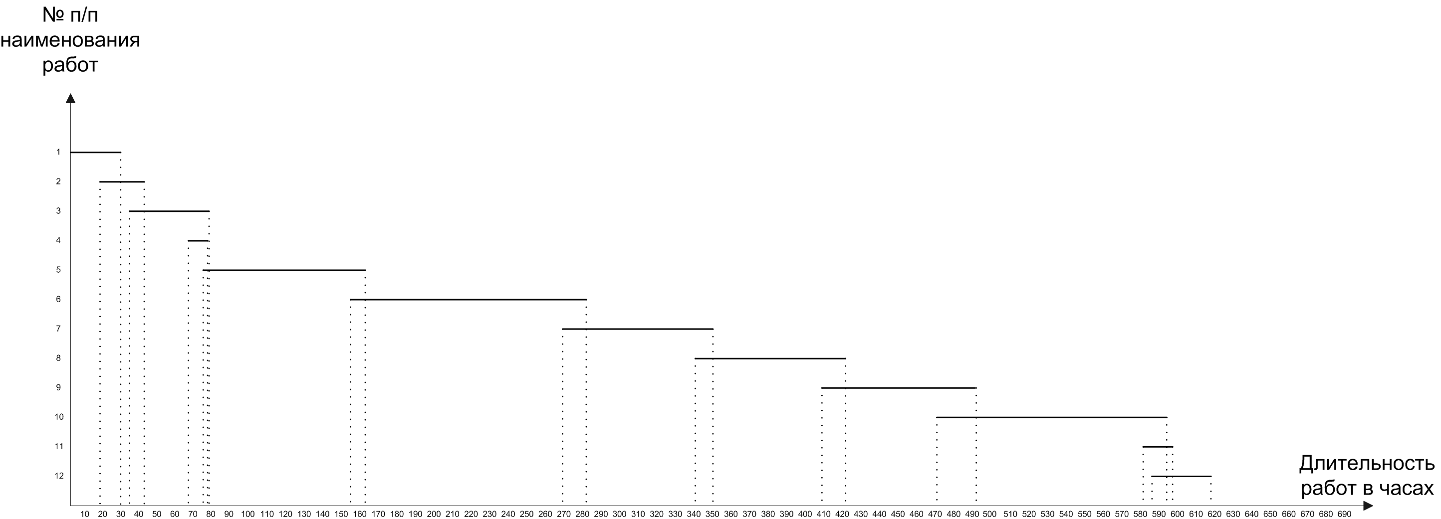

Рисунок 4.1.2 – График продолжительности работ по ЛВС

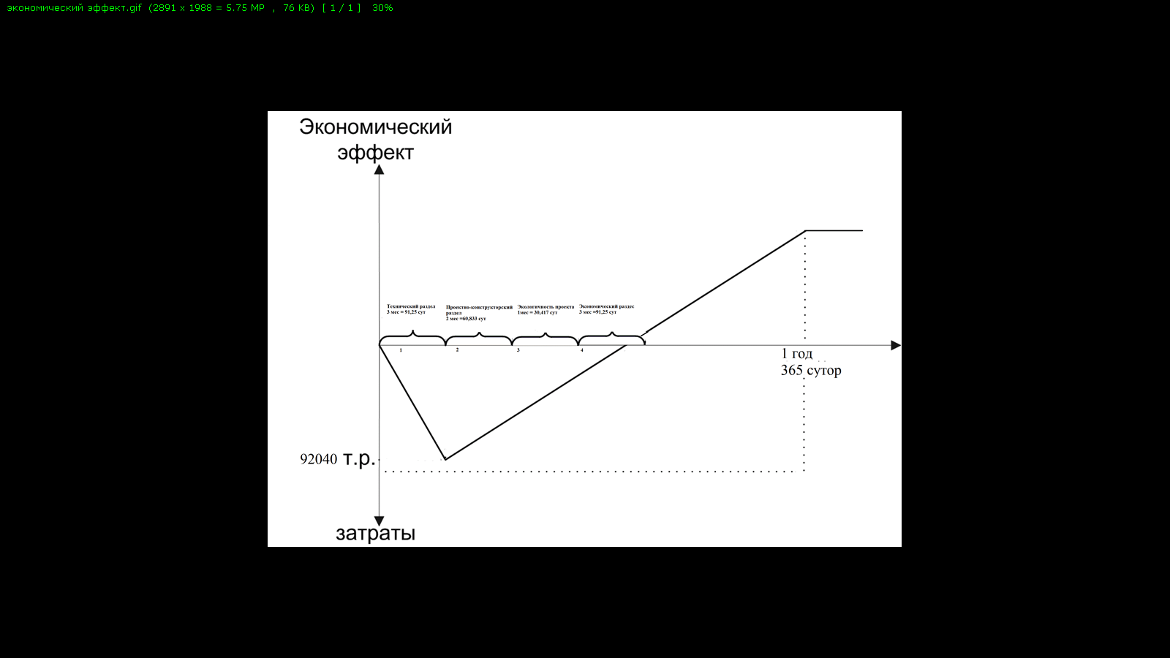
рисунок 4.1.2 – Финансовый профиль работы проекта ЛВС

ЗАКЛЮЧЕНИЕ

В техническом проекте проводился анализ ЛВС в объединении «Познавай-ка» Дома Детского творчества. По результатам анализа были выявлены и сформулированы цели и задачи проектирования.
С учетом целей и задач проектирования была ЛВС в объединении «Познавай-ка» Дома Детского творчества, которая отвечает поставленным требованиям, а именно возможности обмена информацией между компьютерами в реальном масштабе времени, что подтверждают расчеты, проведенные в расчетной части проекта.
Результатом работы также является доступ к сети интернет, обеспеченный каждому пользователю в объединении «Познавай-ка»
Проведенный экономический анализ проекта показывает, что локальной вычислительной сети объединении «Познавай-ка» Дома Детского творчества является экономически выгодной.
Анализ проекта с точки зрения безопасности жизнедеятельности и экологичности, позволил выбрать необходимое оборудование, которое является безопасным для человека.

СПИСОК ИСПОЛЬЗОВАННЫХ ИСТОЧНИКОВ

- http://dcv.ru/xdsl.html
- Под редакцией В.Ю. Деарт, Д.М. Броннер Асимметричная цифровая абонентская линия. Теоретические основы. Учебное пособие.
- Сети. Беспроводные технологии. Беделл Пол, НТ Пресс, 2003
- Сосински Б., Дж. Московиц. Windows 2003 Server за 24 часа. Издательский дом Вильямс, Москва, С.-Петербург, Киев, 2004
- СанПин 2.2.2.542-96. Гигиенические требования к видеодисплейным терминалам, персональным электронно–вычислительным машинам и организация работы (Постановление Госкомсанэпиднадзора России от 14.07.1996г. №14). Санитарные правила и нормы. – М.: Информационно-издательский центр Госсанэпиднадзора России, 1996;
- http://www.microsoft.com/rus/smallbusiness/products/os/winxp/default.msp
- http://www.stbank.by/microsoft/html/pr_winsrv4.html
- http://www.elecom.ru/internet/adsl/Elecom.htm
- http://www.dlink.ru/technology/base4.php

